

**TRƯỜNG CAO ĐẲNG FPT POLYTECHNIC**

**------------oOo-----------**

**BÁO CÁO DỰ ÁN 1**

**Đề tài: TÊN ĐỀ TÀI**

Giáo viên hướng dẫn: Nguyễn Đức Anh

Sinh viên thực hiện : Phạm Hải Đăng – PH30867

Nguyễn Hữu Tân– PH18714 Bùi Cát Tường – PH34233

Lớp

: PRO1014.02

HÀ NỘI, 01/2024

# MỤC LỤC

LỜI CẢM ƠN 1

MỤC LỤC 2

DANH MỤC HÌNH VÀ BẢNG 4

DANH MỤC CHỮ VIẾT TẮT – THUẬT NGỮ 4

MỞ ĐẦU 5

CHƯƠNG 1: GIỚI THIỆU CHUNG 6

1. Thông tin giảng viên giảng dạy 6
2. Tên tác giả hoặc tập thể tác giả 6

Danh sách thành viên trong nhóm 6

CHƯƠNG 2: TỔNG QUAN DỰ ÁN 7

* 1. Lý do chọn đề tài 7
  2. Mục tiêu của đề tài 7
  3. Các công cụ và công nghệ sử dụng 7
  4. Kết quả dự kiến đạt được 7

CHƯƠNG 3: KHẢO SÁT HỆ THỐNG 8

* 1. Thống kê kết quả khảo sát 8
  2. Xác định vấn đề 8

CHƯƠNG 4: PHÂN TÍCH THIẾT KẾ 9

* 1. Phân tích Usecase 9
     1. Các tác nhân của hệ thống 9
     2. Biểu đồ Usecase tổng quát 10
     3. Biểu đồ Usecase phân rã 11
  2. Biểu đồ hoạt động 12
     1. Biểu đồ phân tích chức năng đăng nhập 12

CHƯƠNG 5: THIẾT KẾ HỆ THỐNG 13

* 1. Thiết kế giao diện Admin 13
  2. Thiết kế giao diện Client 13

CHƯƠNG 6: XÂY DỰNG CƠ SỞ DỮ LIỆU 14

* 1. Cơ sở dữ liệu 14
  2. Chi tiết cơ sở dữ liệu 15
     1. Bảng tb_user – người dùng 15
     2. Bảng tb_role – vai trò người dùng 15

CHƯƠNG 7: KIỂM THỬ - TRIỂN KHAI HỆ THỐNG 16

* 1. Kiểm thử hệ thống 16
  2. Triển khai hệ thống 16

KẾT LUẬN 17

Thời gian phát triển dự án 17

Mức độ hoàn thành dự án 17

Những khó khăn rủi ro gặp phải và cách giải quyết 17

Kế hoạch phát triển trong tương lai 17

TÀI LIỆU THAM KHẢO 18

# DANH MỤC HÌNH VÀ BẢNG

# DANH MỤC CHỮ VIẾT TẮT – THUẬT NGỮ

|  |  |  |
| --- | --- | --- |
| **STT** | **Viết tắt – thuật ngữ** | **Giải thích** |
| **1** | Designer | Người chịu trách nghiệm thiết kế giao diện cho website. |
| **2** | Back-end developer | Người xử lý mọi logic nghiệp vụ phức tạp ở ẩn phía sau, giúp hệ thống hoạt động trơn tru. |
| **3** | CSDL | Cơ sở dữ liệu |
| **4** | DEV | Developer – người lập trình |

# MỞ ĐẦU

- Ngày nay, công nghệ thông tin trên thế giới ngày càng có xu hướng phát triển mạnh mẽ, đặc biệt với sự bùng nổ của công nghệ 4.0.Cùng với sự phát triển này, mọi người ngày càng ưa chuộng và có nhu cầu hơn với công việc và tiêu thụ và cập nhật liên tục thông tin. Internet đã trở thành cầu nối kết nối mọi người trên toàn thế giới.

- Kể cả trong lĩnh vưc mua sắm cũng vậy, người tiêu dùng hiện nay ngày càng ưa chuộng hơn với việc mua sắm trực tuyến do sự tiện lợi cùng tiết kiệm thời gian và chi phí của khách hàng. Nhiều sản phẩm với đủ chủng loại ngày càng được mua bán thông qua các trang web mua sắm trực tuyến, đặc biệt là ngành điện thoại di động ngày càng trở nên quan trọng và ưu tiên.

- Để đáp ứng thị hiếu cùng xu hướng của người tiêu dùng, nhóm 13 chúng em đã thiết kế một hệ thống website bán điện thoại di động để mang đến cho khách hàng trải nghiệm mua sắm thuận tiện và tin cậy. Trang web của chúng em không chỉ là nơi mua sắm mà còn là không gian nơi mọi người có thể tìm hiểu về các xu hướng mới nhất, xem sản phẩm và tìm hiểu về công nghệ di động mới nhất.

# CHƯƠNG 1: GIỚI THIỆU CHUNG

1. **Thông tin giảng viên giảng dạy**

* Họ và tên: Nguyễn Đức Anh
* Đơn vị: Giảng viên hướng dẫn
* Điện thoại:
* Email:

1. **Các thành viên trong nhóm**

* Họ và tên trưởng nhóm: Bùi Cát Tường
* Ngày sinh:
* Mã sinh viên: PH34233
* Lớp: PRO1014.02 Khoa: Công Nghệ Thông Tin
* Số điện thoại:
* Email:

*Danh sách thành viên trong nhóm*

|  |  |  |  |
| --- | --- | --- | --- |
| **TT** | **Họ và tên** | **Mã sinh viên** | **Email** |
| 1 | Nguyễn Hữu Tân | PH18714 | [tannhph18714@fpt.edu.vn](mailto:tannhph18714@fpt.edu.vn) |
| 2 | Phạm Hải Đăng | PH30867 | [dangphph30867@fpt.edu.vn](mailto:dangphph30867@fpt.edu.vn) |
| 3 | Bùi Cát Tường | PH34233 | [tuongbcph34233@fpt.edu.vn](mailto:tuongbcph34233@fpt.edu.vn) |

# CHƯƠNG 2: TỔNG QUAN DỰ ÁN

* 1. **Lý do chọn đề tài**

Sở dĩ nhóm chúng em chọn chủ đề “Website bán hàng điện thoại trực tuyến” là vì xu hướng thương mại điện tử đang phát triển nhanh chóng trên toàn thế giới và ngành điện thoại di động cũng không ngoại lệ. Do xu hướng thương mại điện tử ngày càng phát triển, đặc biệt là trong lĩnh vực điện tử, thương mại điện tử qua điện thoại đang nổi lên với tiềm năng thị trường rất lớn thì việc điện thoại di động rất cần thiết trong thế giới ngày nay. Nhu cầu về mẫu mã, phụ kiện, công nghệ mới nhất không ngừng tăng cao, tạo điều kiện thuận lợi cho việc kinh doanh trực tuyến.

* 1. **Mục tiêu của đề tài**
     + Phát triển hệ thống giao diện tối ưu hóa ,khách hàng mua sắm online trên mạng nhanh, tiện lợi,dễ dàng.
     + Đối tượng khách hàng: từ 18 đến 45 tuối
  2. **Các công cụ và công nghệ sử dụng**

** **

** **

* 1. **Kết quả dự kiến đạt được**
     + Phân tích thiết kế phần mềm
     + Xây dựng thành công cơ sở dữ liệu
     + Thiết kế giao diện và phát triển Website
     + Khách hàng có thể đăng nhập, đăng ký,đặt hàng và thanh toán
     + Tất cả chức năng admin hoạt động

# CHƯƠNG 3: KHẢO SÁT HỆ THỐNG

* 1. **Thống kê kết quả khảo sát**
     + Để nghiên cứu về tìm hiểu sâu hơn về nhu cầu sử dụng điện thoại cũng như những mong muốn của khách hàng về website chúng em đã làm khảo sát với khoảng 10 đối tượng và dây là kết quả thống kê chúng em đã đạt được:

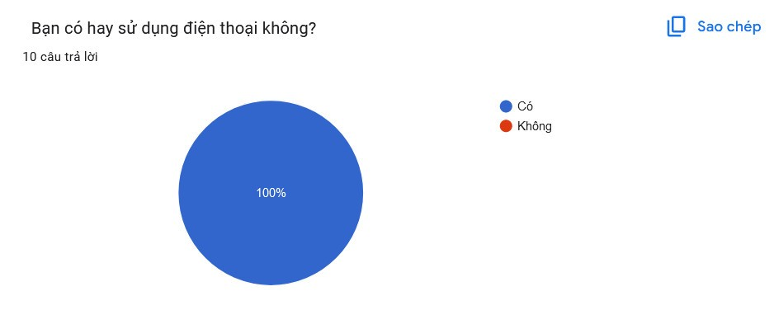

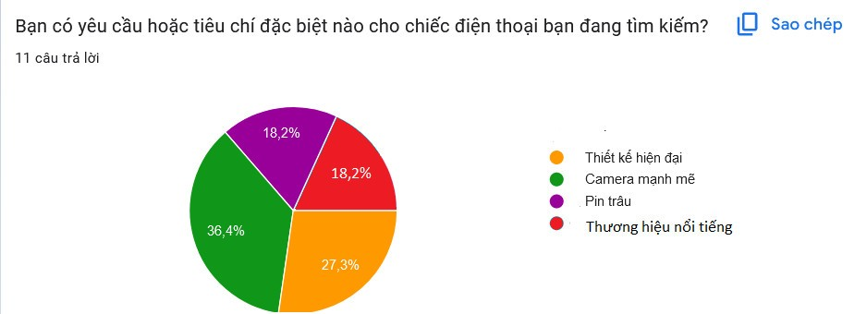

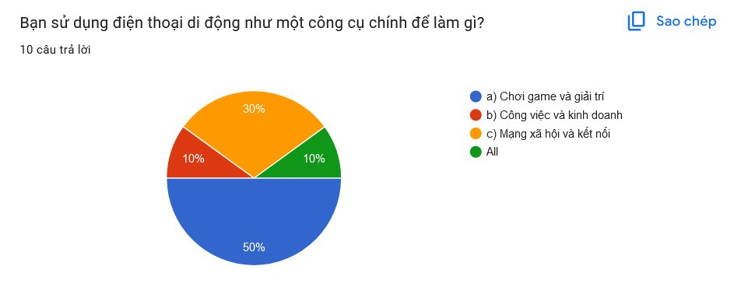

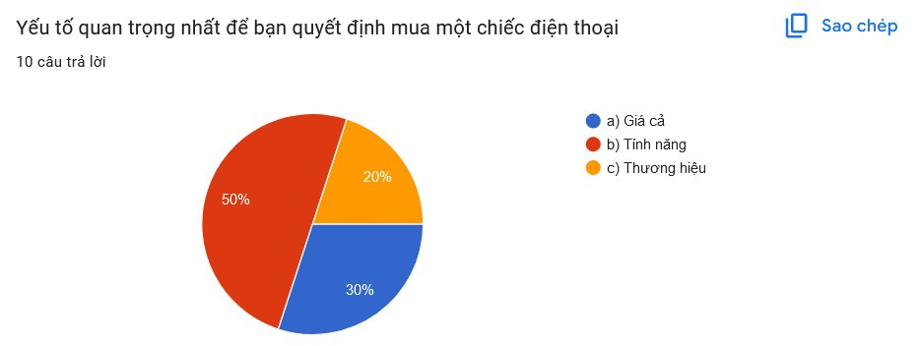

* 1. **Xác định vấn đề**

# CHƯƠNG 4: PHÂN TÍCH THIẾT KẾ

* 1. **Phân tích Usecase**
     1. ***Các tác nhân của hệ thống***

*Bảng 4.1.1.1. Tác nhân hệ thống*

|  |  |  |
| --- | --- | --- |
| **TT** | **Tên Actor** | **Nhiệm vụ** |
| 1 | Admin | Quản trị , theo dõi hoạt động của hệ thống.Có toàn quyền can thiệp vào hệ thống chủ, thực hiện mọi hành động với CSDL. |
| 2 | Khách hàng | Có thể thực hiện các chức năng đăng nhập, đăng ký thành viên, xem hàng, mua hàng và đặt hàng, thanh toán online qua hệ thống |
|  |  |  |
| 4 |  |  |

* + 1. ***Biểu đồ Usecase tổng quát***

Đây là biểu đồ usecase tổng quát của hệ thống, nó cho ta biết được những tác nhân của hệ thống đồng thời thể hiện được các chức năng chính mà hệ thống có.

*Bảng 2.4.2.1. Phân tích các Usecase của hệ thống*

|  |  |  |
| --- | --- | --- |
| **STT** | **vTên UseCase** | **Ý nghĩa/ ghi chú** |
| 1 | Đăng nhập | -Khách hàng đăng nhập để có thể mua hàng và nhận những ưu đãi hơn so với khách hàng thông thường  - Admin có thể truy cập vào hệ thống chủ của shop để quản lý. |
| 2 | Đăng ký | - Khách hàng có thể đăng ký trở thành khách hàng đặc biệt của shop, có thể nhận đc ưu đãi hơn so với khách hàng thông thường. |
| 3 | Quản lý sản phẩm | Admin có thể quản lý, theo dõi toàn bộ sản phẩm có trong hệ thống |
| 4 | Quản lý tài khoản | Admin quản lý mọi tài khoản của các khách hàng đăng ký thành viên,có toàn quyền xử lý với các tài khoản có vi phạm |
| 5 | Quản lý danh mục | Admin quản lý ,phân biệt rõ các mặt hàng do thương hiệu nào sản xuất |
| 6 | Quản lý bình luận | Admin có thể quản lý, theo dõi những bình luận bên phía khách hàng, có toàn quyền xử lý, xóa bỏ với những bình luận mang tính xúc phạm hoặc có từ ngữ nhạy cảm |
| 7 | Quản lý đơn hàng | Admin có thể theo dõi , quản lý đơn hàng của những sản phẩm mà khách hàng đặt mua |
| 8 | Đặt hàng | Khách hàng có thể thêm sản phẩm mình muốn mua thông qua chức năng giỏ hàng |
| 9 | Thanh toán | Khách hàng có thể thanh toán sản phẩm mình mua thông qua chức năng thanh toán online |
| 10 | Bình luận | Khách hàng có thể xem hoặc comment bình luận trên trang sản phẩm khách hàng đang xem |
| 11 | Quên mật khẩu | Khách hàng truy cập trang quên mật khẩu và sử dụng email của mình để lấy lại mật khẩu |

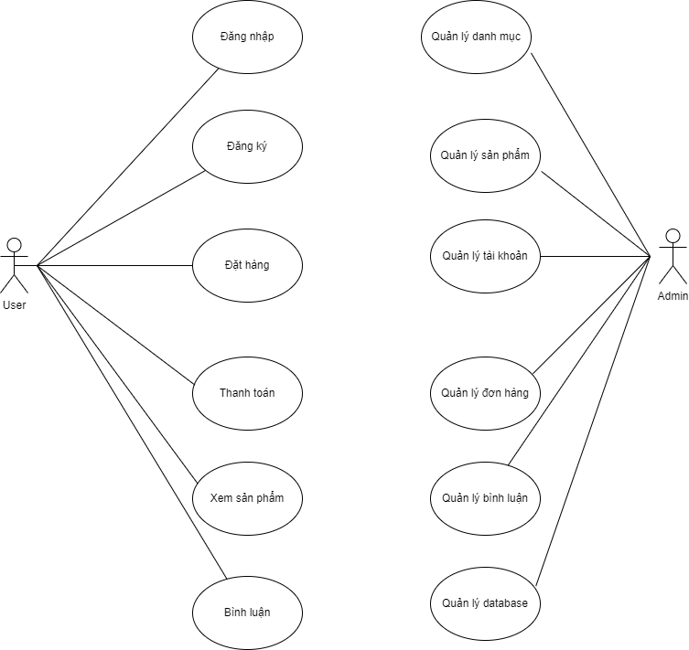

*Hình 2.4.1.1. Biểu đồ Usecase tổng quát*

* + 1. ***Biểu đồ Usecase phân rã***

*Hình 4.1.3.1. Biểu đồ Usecase phân rã chức năng đăng nhập*

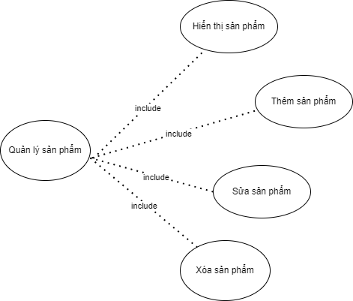

*Hình 4.1.3.2. Biểu đồ Usecase phân rã chức năng quản lý sản phẩm*

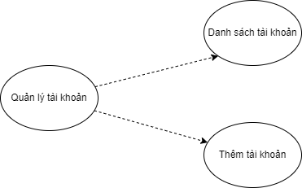

*Hình 4.1.3.3. Biểu đồ Usecase phân rã chức năng quản lý tài khoản*

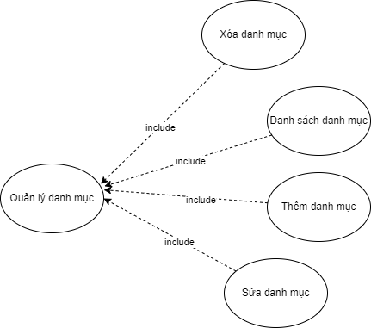

*Hình 4.1.3.4. Biểu đồ Usecase phân rã chức năng quản lý danh mục*

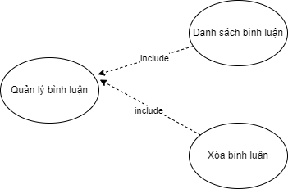

*Hình 4.1.3.5. Biểu đồ Usecase phân rã chức năng quản lý bình luận*

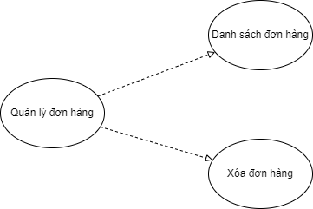

*Hình 4.1.3.6. Biểu đồ Usecase phân rã chức năng quản lý đơn hàng*

* 1. **Biểu đồ hoạt động**
     1. *Biểu đồ phân tích chức năng đăng nhập*

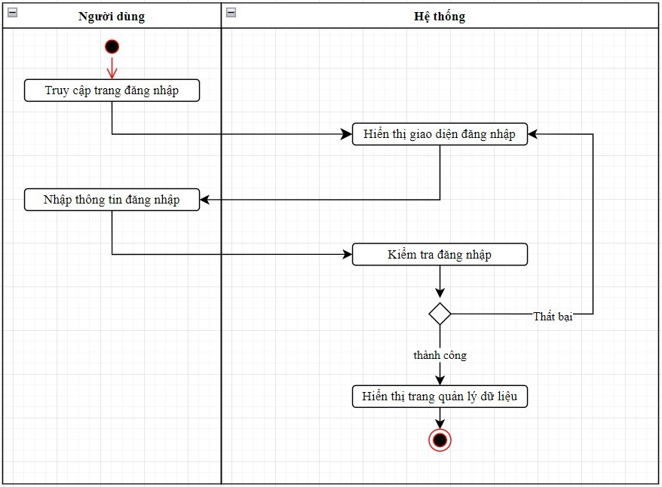

*Hình 4.2.1.1. Biểu đồ hoạt động chức năng đăng nhập*

*4.2.2. Đăng ký*

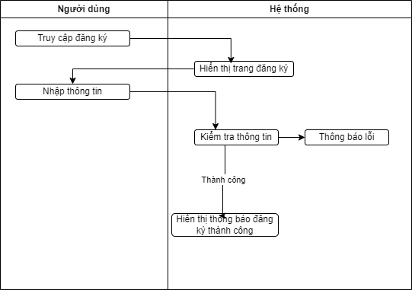

*4.2.3. Quên mật khẩu*

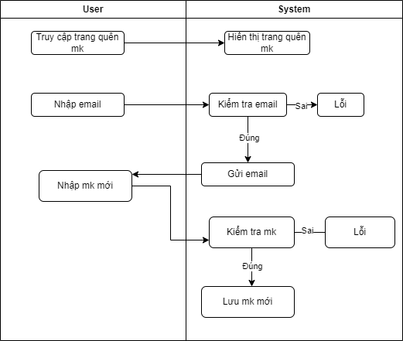

*4.2.4.Đăng xuất*

**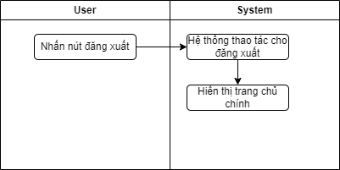

*4.2.5. Bình luận*

* 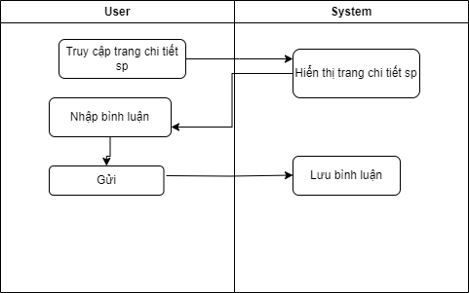*

*4.2.6.Trang quản trị admin*

*4.2.7.Thêm sản phẩm vào giỏ hàng*

# 

# 

*4.2.8.Thanh toán giỏ hàng*

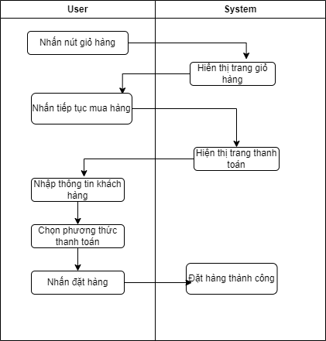

# CHƯƠNG 5: THIẾT KẾ HỆ THỐNG

* 1. **Thiết kế giao diện Admin**

*5.1.1.Danh mục*

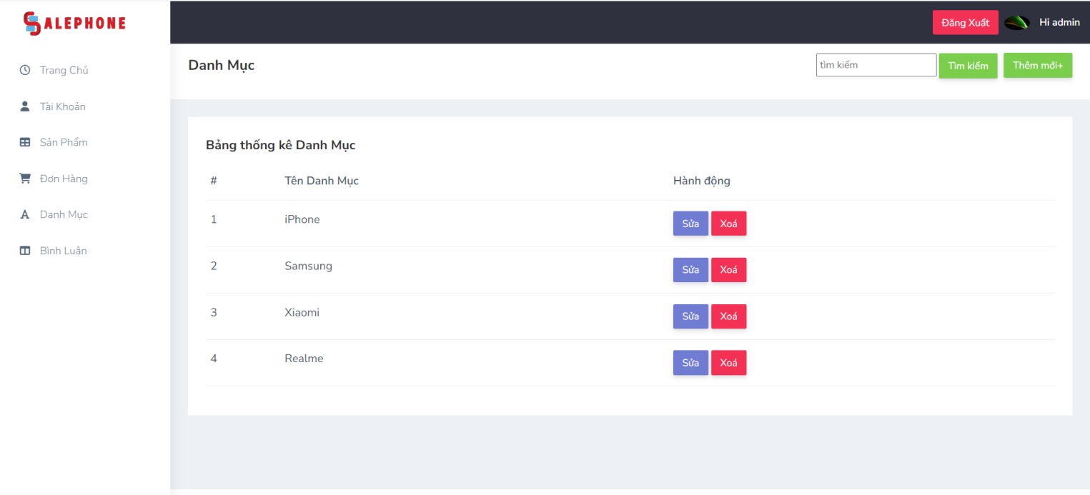

Hình: Danh sách danh mục

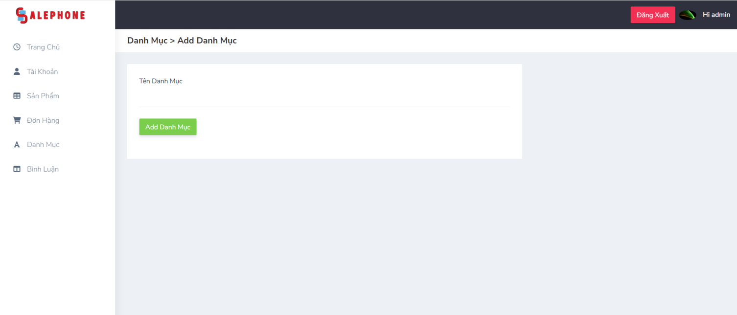

Hình: Thêm danh mục

*5.1.2.Sản phẩm*

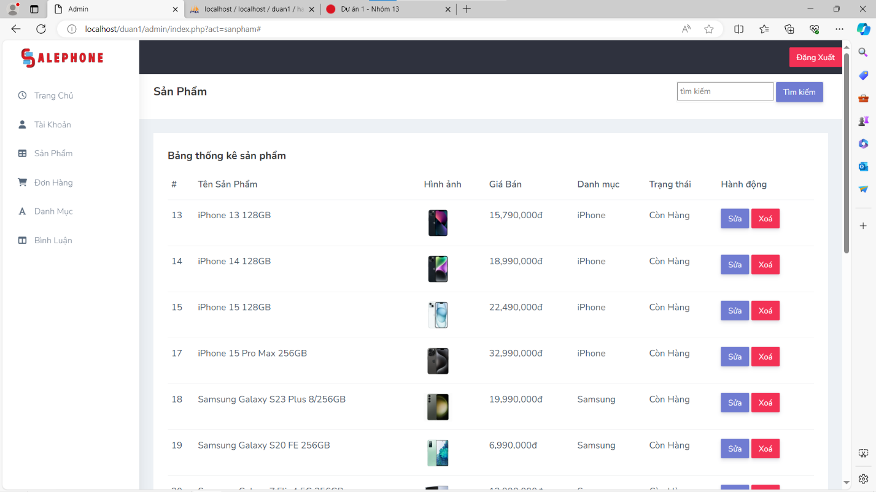Hình: Danh sách sản phẩm

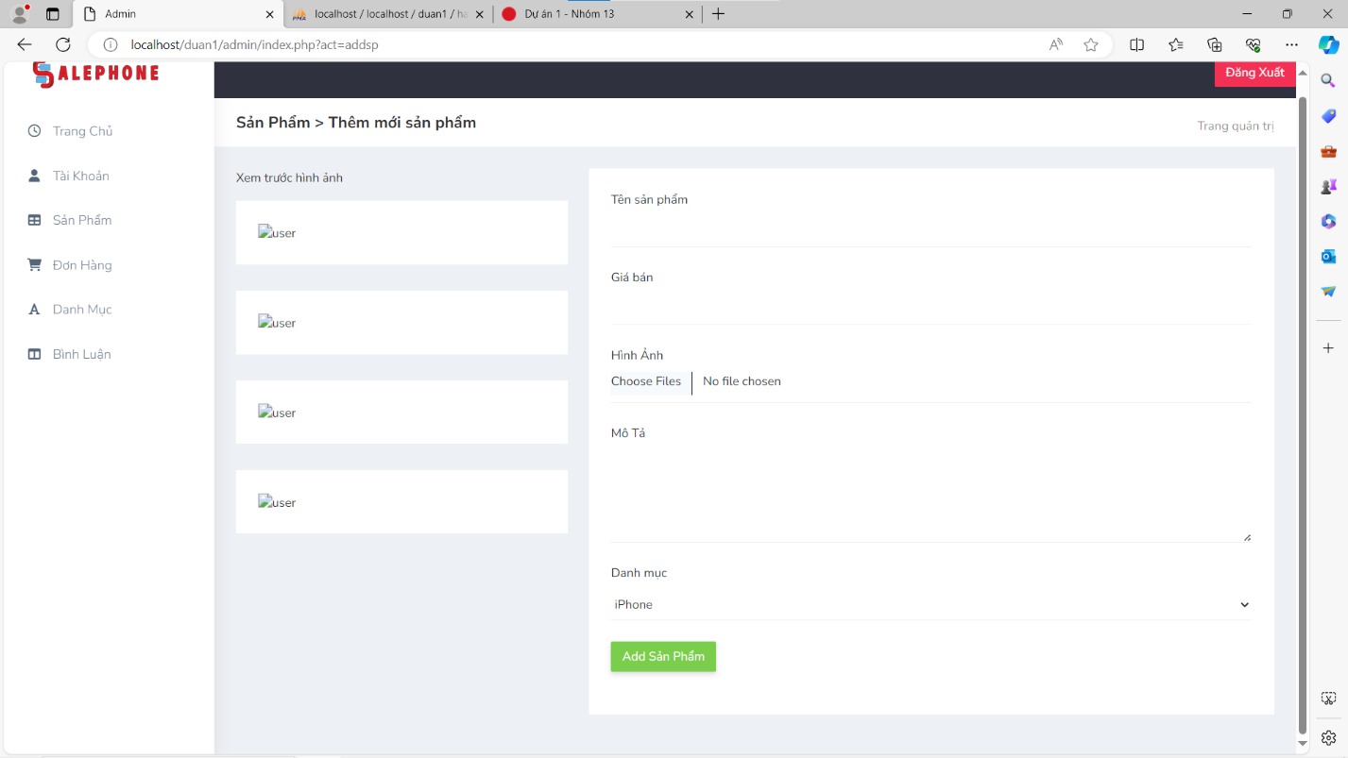

*Hình: Thêm sản phẩm*

*5.1.3.Tài khoản*

*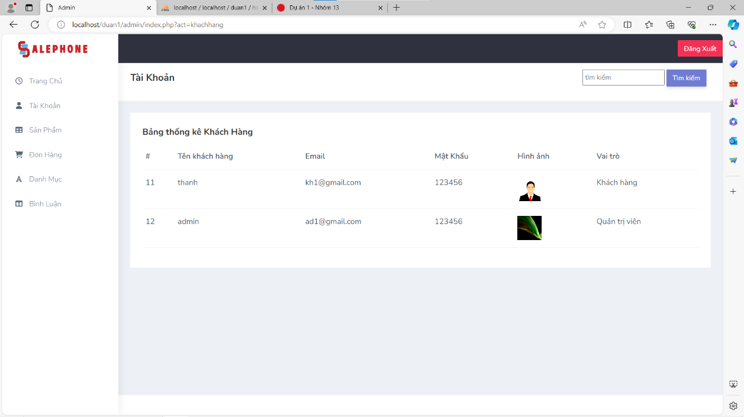  
 Hình: Danh sách tài khoản*

*5.1.5.Đơn hàng*

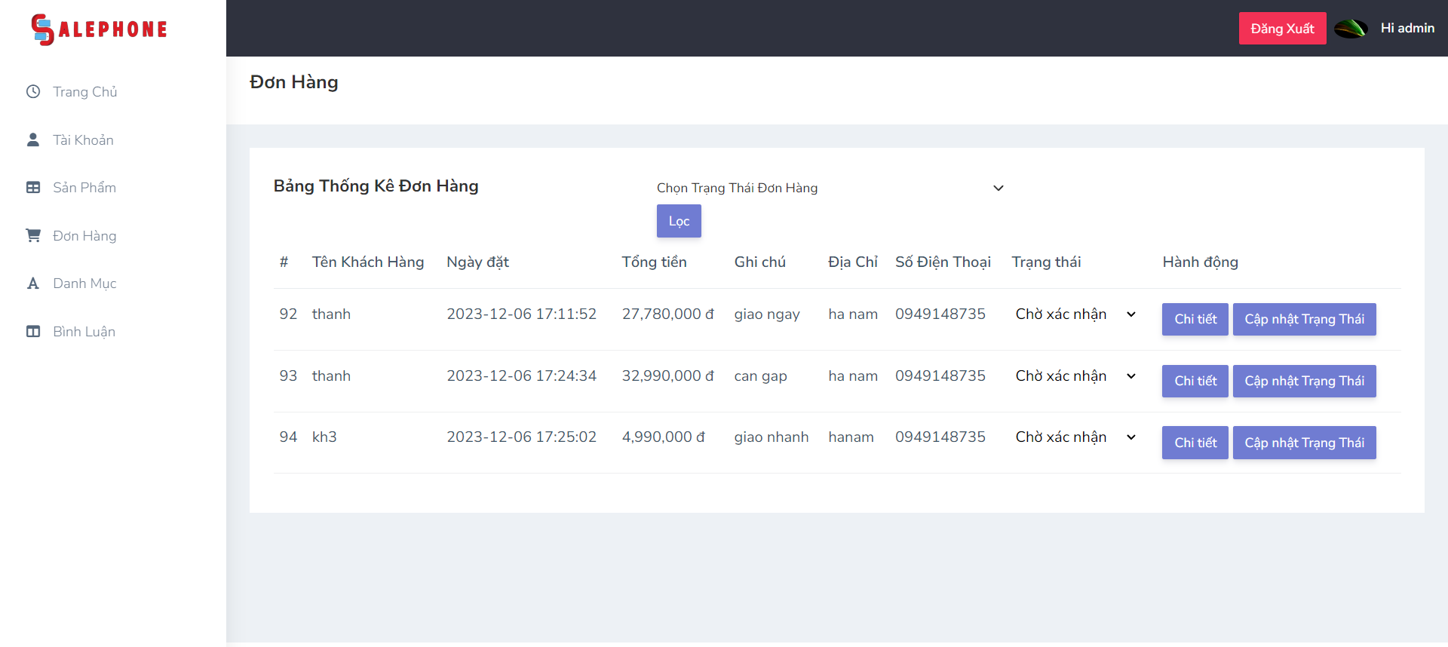

*Hình:Danh sách đơn hàng*

**Thiết kế giao diện Client**

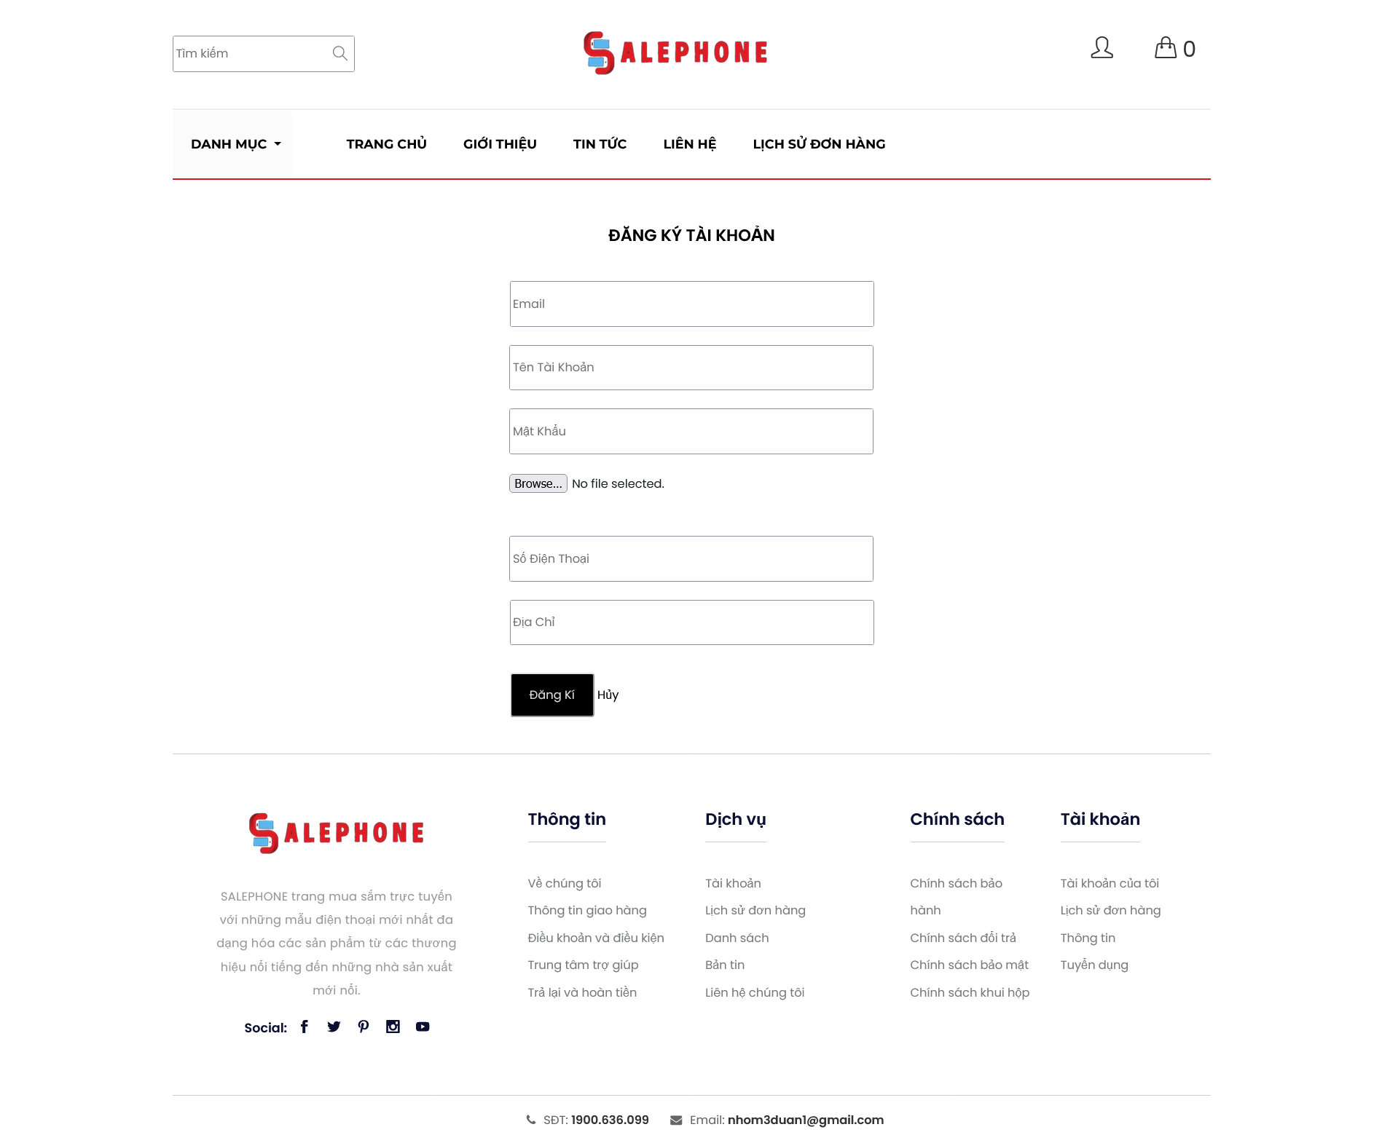

*Hình: Trang đăng ký thành viên*

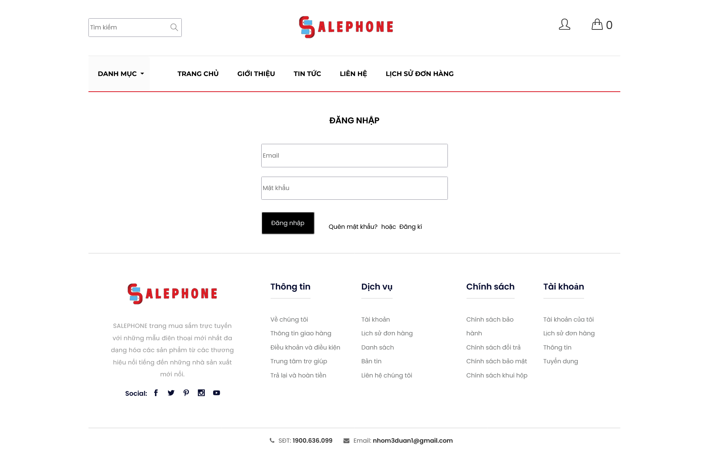

*Hình: Trang đăng nhập*

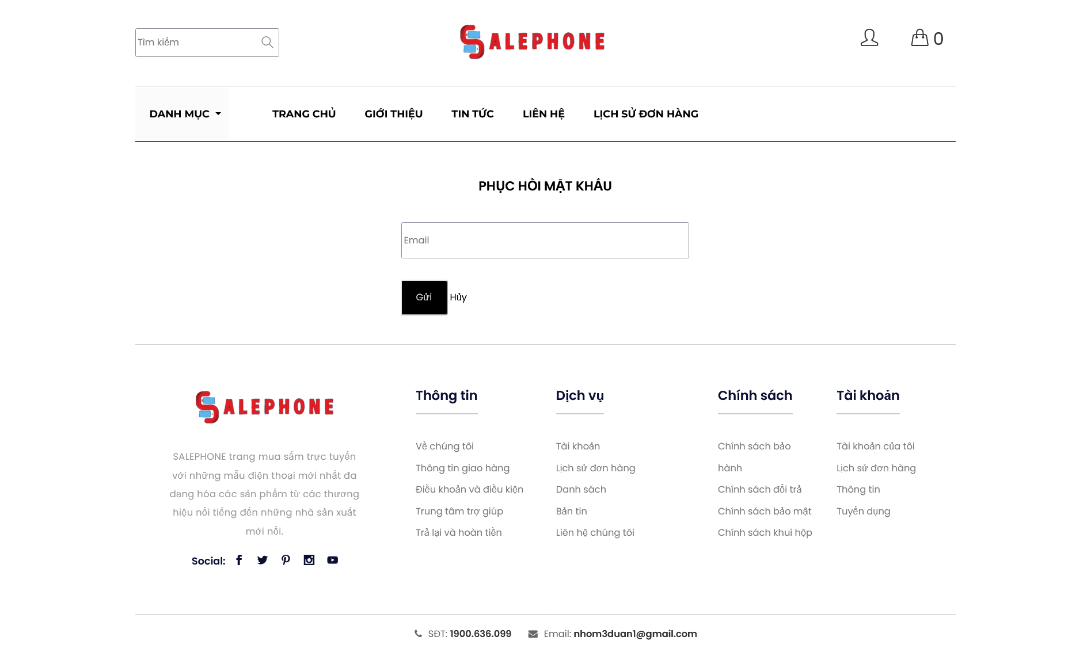

*Hình: Trang quên mật khẩu*

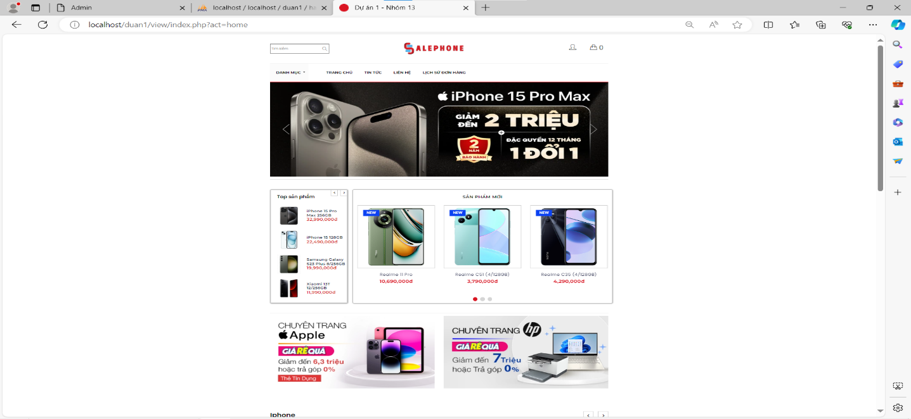

*Hình: Trang chủ*

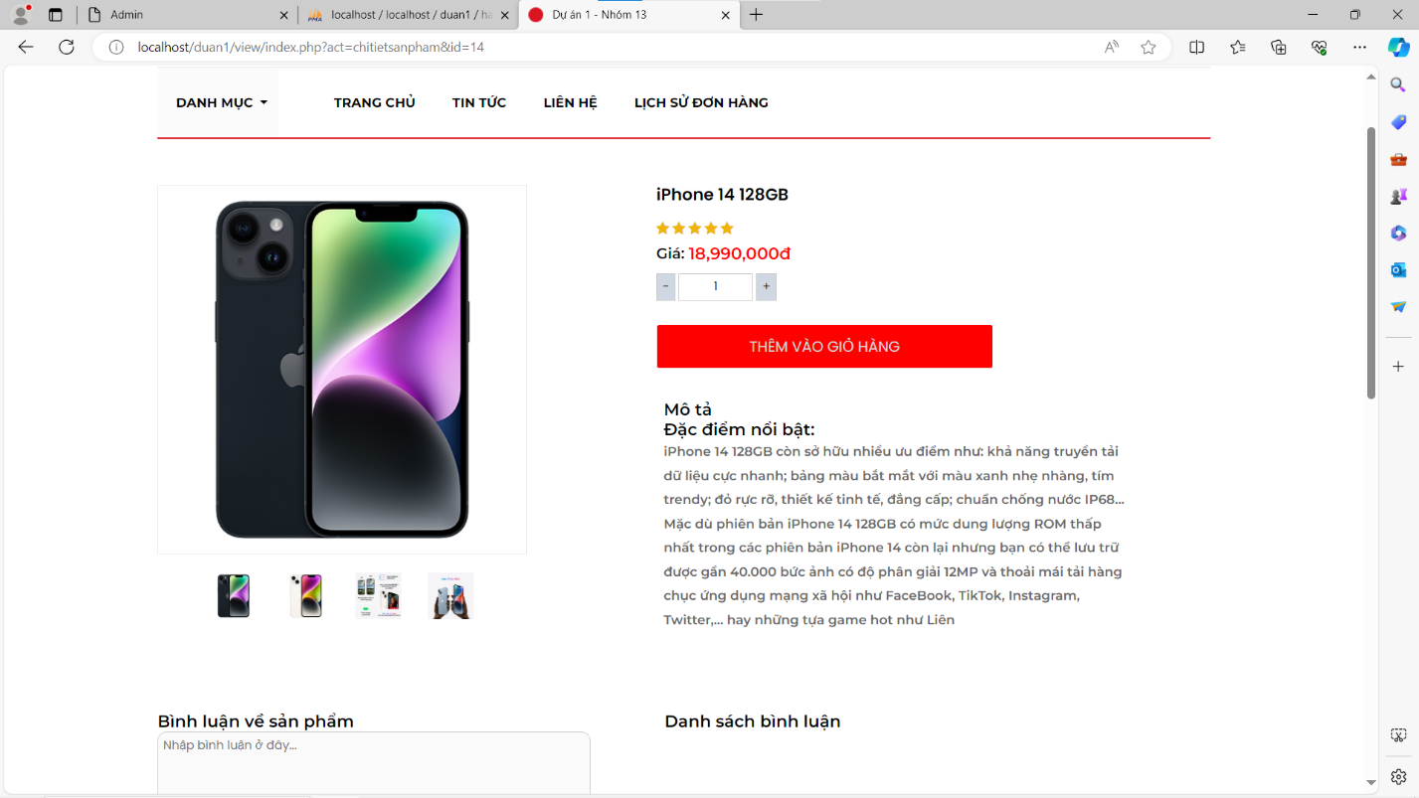

*Hình: Trang chi tiết sản phẩm*

# CHƯƠNG 6: XÂY DỰNG CƠ SỞ DỮ LIỆU

* 1. **Cơ sở dữ liệu**

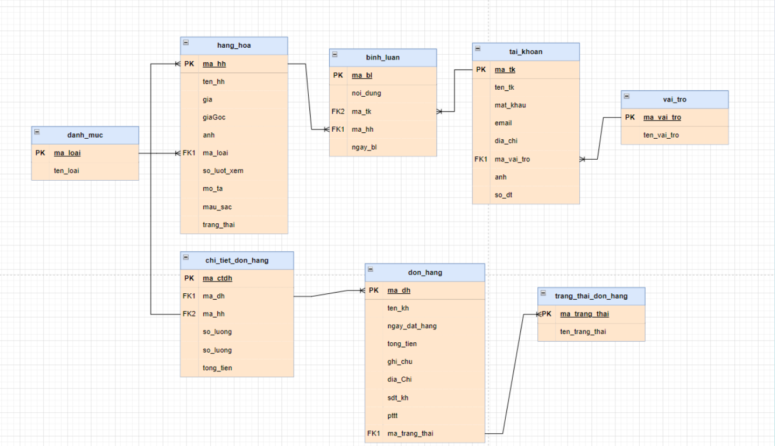

*Hình 6.1.1. Tổng quan cơ sở dữ liệu*

* 1. **Chi tiết cơ sở dữ liệu**
     1. *Bảng danh_muc*

*Bảng 6.2.1.1. Chi tiết bảng danh_muc*

|  |  |  |  |
| --- | --- | --- | --- |
| **STT** | **Tên** | **Kiểu dữ liệu** | **Mô tả** |
| 1 | ma_loai | int | ID loại SP (PRIMARY KEY) |
| 2 | ten_loai | Varchar | Tên loại sản phẩm |

*Bảng 6.2.1.2. Chi tiết bảng hang_hoa*

|  |  |  |  |
| --- | --- | --- | --- |
| **STT** | **Tên** | **Kiểu dữ liệu** | **Mô tả** |
| 1 | ma_hh | int | ID sản phẩm (PRIMARY KEY) |
| 2 | ten_hh | string | Tên sản phẩm |
| 3 | gia | number | Giá sản phẩm |
| 4 | mota | string | Mô tả sản phẩm |
| 5 | ìmg | file | Ảnh sản phẩm |
| 6 | luot_xem | int | Lượt kh xem sản phẩm |
| 7 | ma_loai | int | ID liên kết với bảng danh_muc |

*Bảng 6.2.1.2. Chi tiết bảng taikhoan*

|  |  |  |  |
| --- | --- | --- | --- |
| **STT** | **Tên** | **Kiểu dữ liệu** | **Mô tả** |
| 1 | Ma_tk | int | ID người dùng (PRIMARY KEY) |
| 2 | Ten_tk | Varchar | Tài khoản người dúng |
| 3 | email | Varchar | Email người dùng |
| 4 | sdt | number | Số điện thoại người dùng |
| 5 | diachi | Varchar | Địa chỉ người dùng |
| 6 | Mat_khau | Varchar | Mật khảu người dùng |
| 7 | anh | Varchar | Ảnh người dùng |
| 8 | Ma_vai_tro | int | Phân quyền người dùng |

*Bảng 6.2.1.2. Chi tiết bảng vai_tro*

|  |  |  |  |
| --- | --- | --- | --- |
| **STT** | **Tên** | **Kiểu dữ liệu** | **Mô tả** |
| 1 | ma_vai_tro | int | ID phân quyền (PRIMARY KEY) |
| 2 | ten_vai_tro | Varchar | Tên phân quyền |

*Bảng 6.2.1.3. Chi tiết bảng tb_donhang*

|  |  |  |  |
| --- | --- | --- | --- |
| **STT** | **Tên** | **Kiểu dữ liệu** | **Mô tả** |
| 1 | Ma_dh | int | ID đơn hàng (PRIMARY KEY) |
| 2 | Ten_kh | Varchar | Tên khách hàng |
| 3 | Ngay_dat_hang | datetime | Ngày đặt hàng |
| 4 | Tong_tien | double | Tổng tiền |
| 5 | Dia_chi | Varchar | Địa chỉ khách hàng |
| 6 | Sdt | Varchar | Số điện thoại |
| 7 | pttt | int | Phương thức thanh toán |

*Bảng 6.2.1.4. Chi tiết bảng tb_trang_thai_don_hang*

|  |  |  |  |
| --- | --- | --- | --- |
| **STT** | **Tên** | **Kiểu dữ liệu** | **Mô tả** |
|  | Ma_trang_thai | int | Id trạng thái |
|  | Ten_trang_thai | Varchar | Tên trạng thái |

*Bảng 6.2.1.5. Chi tiết bảng tb_binhluan*

|  |  |  |  |
| --- | --- | --- | --- |
| **STT** | **Tên** | **Kiểu dữ liệu** | **Mô tả** |
| **1** | Ma_bl | int | Mã bình luận |
| 2 | Noi_dung | Varchar | Nội dung bình luận |
| 3 | Ma_tk | int | Mã tài khoản |
| 4 | Ma_hh | int | Mã hàng hóa |
| 5 | Ngay_bl | datetime | Ngày bình luận |

# CHƯƠNG 7: KIỂM THỬ - TRIỂN KHAI HỆ THỐNG

* 1. **Kiểm thử hệ thống**
  2. **Triển khai hệ thống**

# CHƯƠNG 8: KẾT LUẬN

**8.1.Thời gian hoàn thành dự án**

|  |  |
| --- | --- |
| Giai đoạn | Nội dung |
| 13/1-> 15/1 | Lên ý tưởng và khảo sát |
| 16/1->18/1 | Thiết kế cơ sở dữ liệu và lên sơ đồ hệ thống |
| 19/1_->21/1 | Thiết kế giao diện hệ thống |
| 22/1->2/2 | Code backend, test |
| 3/2->20/2 | Code frontend, test |
| 21/2->25/2 | Làm báo cáo và slide |
|  |  |

**8.2.Mức độ hoàn thành dự án**

* + - So với mục tiêu đặt ra nhóm chỉ hoàn thành đủ 50% so với chỉ tiêu đề ra
    - Những điều chưa làm được

+ Trải nghiệm người dùng chưa tối ưu

+ Vẫn còn thiếu chi tiết sp và ds bình luận trên admin

+ Không có SEO

|  |  |  |  |  |
| --- | --- | --- | --- | --- |
| STT | Chức năng | Hoàn thành | Chưa hoàn thành | Hoàn thành 1 phần |
| 1 | Đăng xuất, đăng nhập, tính năng cơ bản của một website | x |  |  |
| 2 | Các chức năng phía dịch vụ khách hàng |  |  | x |
| 3 | Cấu trúc trải nghiệm người dùng | x |  |  |
| 4 | Chức năng quản lý của admin |  |  | x |
| 5 | Thanh toán online |  | x |  |

**8.3. Khó khăn**

|  |  |
| --- | --- |
| Khó Khăn | Cách giải quyết |
| Do khoảng cách địa lý của các thành viên nên khó khăn trong việc giao tiếp | Sử dụng zalo, hoặc gặp nhau trên trường để trao đổi |
| Còn thiếu sót về kinh nghiệm, kiến thức cũng như kỹ năng thực hiện dự án | Chủ động tìm hiểu, xem video hướng dẫn từ những thầy (cô) có kinh nghiệm |

**8.4 Những bài học rút ra sau khi làm dự án**

Trong quá trình làm dự án với nhau chúng em tự rút ra được những kinh nghiệm cụ thể như sau:

*-* Chủ động lắng nghe, lắng nghe những ý kiến chung của các thành viên trong nhóm,  
tìm hiểu và hoàn thiện những thiếu sót của bản thân

*-* Tôn trọng ý kiến của người khác

*-* Đặt tinh thần trách nhiệm vào công việc, khi được bàn giao công việc luôn cố gắng

*-* Hoàn thành công việc sớm nhất có thể

*-* Kiểm soát tiến trình công việc

*-* Hiểu được các phân chia công việc theo khả năng của các thành viên

*-* Giúp đỡ nhau cùng cố gắng phát triển và bền vững.

# 

# LỜI CẢM ƠN

Đầu tiên nhóm chúng em xin gửi lời cảm ơn chân thành sâu sắc tới các thầy cô giáo trong trường FPT Polytechnic nói chung và các thầy cô giáo trong khoa Công nghệ Thông tin, chuyên ngành Thiết kế website nói riêng đã tận tình giảng dạy, truyền đạt cho chúng em những kiến thức, kinh nghiệm quý báu trong suốt thời gian qua.

Đặc biệt chúng em xin gửi lời cảm ơn đến thầy Nguyễn Đức Anh, thầy đã tận tình giúp đỡ, trực tiếp chỉ bảo, hướng dẫn chúng em trong suốt quá trình làm dự án. Trong thời gian làm việc với thầy, chúng em không ngừng tiếp thu thêm nhiều kiến thức bổ ích mà còn học tập được tinh thần làm việc, thái độ làm việc nghiêm túc, hiệu quả, đây là những điều rất cần thiết cho chúng em trong quá trình học tập và công tác sau này.

Em xin chân thành cảm ơn!

Hà Nội, ngày … tháng … năm …..

**Sinh viên thực hiện**